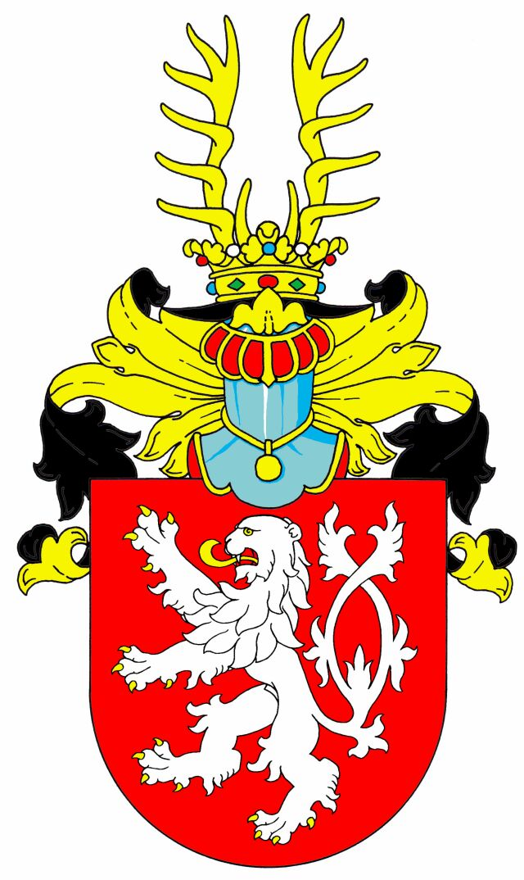 Obec Mnichov
Mnichov 1
35301 Mariánské Lázně
T - +420354692126
M - +420602124661
E – oumnichov@mybox.cz
www.ou-mnichov.cz
Číslo účtu-4828331/0100
IČ - 00254096

OBEC MNICHOV
Obecně závazná vyhláška č. 2/2019
O stanovení koeficientu pro výpočet daně z nemovitých věcí

Zastupitelstvo obce Mnichov se na svém zasedání dne 27.6.2019 usnesením č.10/4/2019 usneslo vydat na základě § 12 zákona č.338/1992 Sb., o dani z nemovitých věcí, ve znění pozdějších předpisů ( dále jen „zákon o dani z nemovitých věcí“) a § 84 odst.2 písm. h) zákona č. 128/2000 Sb., o obcích (obecní zřízení), ve znění pozdějších předpisů, tuto obecně závaznou vyhlášku :

1.

„ Na území obce Mnichov a jejích částí Sítiny a Rájov se stanovuje místní koeficient ve výši 2, kterým se násobí daňová povinnost poplatníka za jednotlivé druhy pozemků, zdanitelných staveb nebo zdanitelných jednotek, popřípadě jejich souhrny, s výjimkou pozemků uvedených v § 5 odst. 1 zákona o dani z nemovitých věcí.“.“

2.

Tato obecně závazná vyhláška nabývá platnosti dnem 1. července 2019
Tato obecně závazná vyhláška nabývá účinnosti dnem 1. ledna 2020

Miroslav David, místostarosta Jiří Křenčil, starosta

……………………………… ….……………………….

Vyvěšeno na úřední desce dne: 1.7.2019

Sejmuto z úřední desky dne: 17.7.2019

